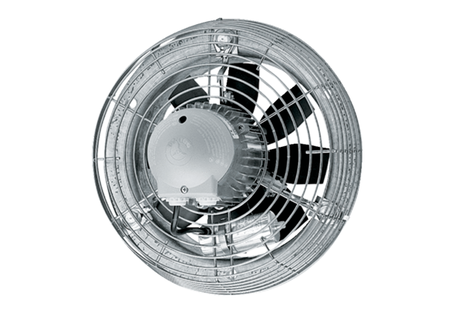Axiál fali ventilátor DZS 40/84 BCsomagolási egység: 1 darabVálaszték: C
Termékszám: 0094.0049Gyártó: MAICO

